RESULTADO – TOMADA DE PREÇO

02584EM74832HEMNSL

0

8/04/2025

Bionexo

2

O Instituto de Gestão e Humanização – IGH, entidade de direito privado e sem fins lucrativos, classificado como

Organização Social, vem tornar público o resultado da Tomada de Preços, com a finalidade de adquirir bens, insumos e

serviços para o HEMNSL - Hospital Est. Maternidade Nossa Senhora de Lourdes, com endereço à Rua 230, Qd. 709, S/N,

Setor Nova Vila, Goiânia/GO, CEP: 74.640-210.

Art. 10º Não se exigirá a publicidade prévia disposta no artigo

II. EMERGÊNCIA: Nas compras ou contratações realizadas em caráter de urgência ou emergência, caracterizadas pela

ocorrência de fatos inesperados e imprevisíveis, cujo não atendimento imediato seja mais gravoso, importando em prejuízos

ou comprometendo a segurança de pessoas ou equipamentos, reconhecidos pela administração.

Bionexo do Brasil Ltda

Relatório emitido em 08/04/2025 11:54

**Comprador**

IGH - Maternidade Nossa Senhora De Lourdes (11.858.570/0005-67)

RUA 230, QUADRA 709 LOTE 11 - SETOR NOVA VILA - GOIÂNIA, GO CEP: 74640-210

**Relação de Itens (Confirmação)**

Pedido de Cotação : 384807942

COTAÇÃO Nº 74832 - MATERIAIS DE LIMPEZA E DESCARTAVEIS - HEMNSL ABR/2025

Frete Próprio

Observações: \*PAGAMENTO: Somente a prazo e por meio de depósito em conta PJ do fornecedor. \*FRETE: Só serão aceitas

propostas com frete CIF e para entrega no endereço: RUA 230 QUADRA 709 LOTE 11 - Setor Nova Vila, Goiânia/GO CEP:

7

4640-210, dia e horário especificado. \*CERTIDÕES: As Certidões Municipal, Estadual de Goiás, Federal, FGTS e Trabalhista

devem estar regulares desde a data da emissão da proposta até a data do pagamento. \*REGULAMENTO: O processo de

compras obedecerá ao Regulamento de Compras do IGH, prevalecendo este em relação a estes termos em caso de

divergência.

Tipo de Cotação: Cotação Emergencial

Fornecedor : Todos os Fornecedores

Data de Confirmação : Todas

**Faturamento**

**Mínimo**

**Validade da**

**Proposta**

**Condições de**

**Pagamento**

**Fornecedor**

**Prazo de Entrega**

**Frete Observações**

**São José Comércio de Embalagens**

**Eireli-ME**

GOIÂNIA - GO

1 dias após

confirmação

1

R$ 0,0000

11/04/2025

a vista

CIF

null

TIAGO OLIVEIRA - (62) 3942-5161

tiago\_distribuidora@hotmail.com

**[Mais informações](javascript: f_mais_info(187523))**

**Programação**

**de Entrega**

**Preço Preço**

**Unitário Fábrica**

**Valor**

**Total**

**Produto**

**Código**

**Fabricante Embalagem Fornecedor Comentário**

**Justificativa**

**Rent(%) Quantidade**

**Usuário**

BOBINA

PLASTICA

PICOTADA

50X70 -

BETA

PLASTICO -

BETA

Tiago

Farias De

Souza

BOBINA DE SACO

PLASTIC ATOXICO

TRANSP PICOTADO 50

X 70 CM KG

São José

Comércio de

Embalagens

Eireli-ME

;

ELPACKING não

R$

R$

R$

239,5000

1

82568

-

UND

null

atende ao prazo de

entrega/emergencial.

5 Quilograma

47,9000 0,0000

08/04/2025

11:26

PLASTICO

PANO MULTIUSO

PICOTADO 300 MT X

PANO

MULTIUSO

PERFLEX

AZUL

0

.33 M -> COM

AGENTES

Tiago

Farias De

Souza

São José

Comércio de

Embalagens

Eireli-ME

BACTERIANOS NÃO

SOLTA FIBRAS 70%

VISCOSE E 30% DE

POLIESTERGRAMATURA

NOMINAL DE 45 G/M²,

CORES DIVERSAS -

ROLO

R$

R$

R$

880,0000

2

20170

-

UND

null

-

10 Unidade

2

0X40X600

PANOS -

INOVA -

INOVA

88,0000 0,0000

08/04/2025

11:26

SACO P/

LIXO

BRANCO

HOSPITALAR PCT C/ 100

100LT

Tiago

Farias De

Souza

São José

Comércio de

Embalagens

Eireli-ME

SACO DE LIXO BRANCO

INFECTANTE 100 LTS - 40014

UNIDADE

;ELPACKING não

atende ao prazo de

entrega/emergencial.

R$

R$

R$

3

-

null

20 Unidade

54,0000 0,0000

1.080,0000

08/04/2025

1

00X10 -

1

1:26

VIPLASTIC

SACO DE LIXO PRETO

1

>

00 LITROS 8 MICRAS -

SACO P/ LIXO PRETO

00 LITROS 10

SACO P/

LIXO PRETO

REFORCADO

100 LT

100X1 -

JUPLASTIC -

JUPLASTIC

Tiago

Farias De

Souza

1

São José

PCT/ 100 Comércio de

MICRAS.C/ SIMBOLO

CONSTITUIDO DE

MATERIAL RESISTENTE

A RUPTURA.

;ELPACKING não

atende ao prazo de

entrega/emergencial.

R$

R$

R$

4

5

325

-

-

null

null

50 Pacote

5 Unidade

UND

Embalagens

Eireli-ME

39,9000 0,0000

1.995,0000

08/04/2025

1

1:26

VAZAMENTO E

IMPERMEAVEL -

PACOTE

SACO PLASTICO

TRANSP. 25X35 ->

SACO PLASTICO

26308

SACO

PLASTICO

TRANSP.

PCT 1 KG

São José

Comércio de

Embalagens

Eireli-ME

;ELPACKING não

atende ao prazo de 18,5000 0,0000

entrega/emergencial.

R$

R$

R$

92,5000

Tiago

Farias De

Souza

TRANSPARENTE

ESPESSURA MEDIA 25 X

100 VIRGEM

25X35

0,06MM PCT

C/ 1KG -

08/04/2025

11:26

3

5 - UNIDADE

https://bionexo.bionexo.com/jsp/RelatPDC/relat\_adjudica.jsp

1/2

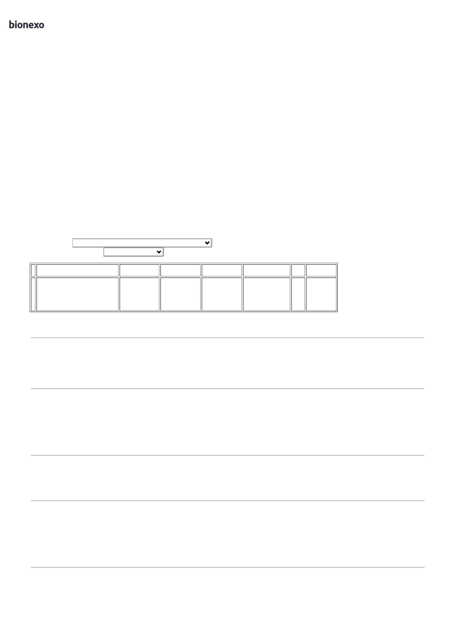

0

8/04/2025

Bionexo

UNIPLAST -

UNIPLAST

**Total**

**Parcial:**

R$

9

9

0.0

0.0

4.287,0000

Total de Itens da Cotação: 5

Total de Itens Impressos: 5

**Total**

**Geral:**

R$

4.287,0000

Clique [aqui](javascript:chama_completo(384807942)) para geração de relatório completo com quebra de página

https://bionexo.bionexo.com/jsp/RelatPDC/relat\_adjudica.jsp

2/2

